**ОБЛАСТНОЕ ГОСУДАРСТВЕННОЕ БЮДЖЕТНОЕ ПРОФЕССИОНАЛЬНОЕ ОБРАЗОВАТЕЛЬНОЕ УЧРЕЖДЕНИЕ**

**«РЯЗАНСКИЙ СТРОИТЕЛЬНЫЙ КОЛЛЕДЖ ИМЕНИ ГЕРОЯ СОВЕТСКОГО СОЮЗА В.А. БЕГЛОВА»**

**Методическая разработка**

**по** МДК 01.01. 01 Дизайн – проектирование

54.01.20 «Графический дизайн»

**г. Рязань, 2024 год**

|  |  |
| --- | --- |
| Одобрена  методической комиссией  профессионального учебного  цикла специальностей  54.02.01, 42.02.01,  профессий 54.01.01, 54.01.20  Протокол №_____  от «____»___________2024г. | Составлена в соответствии  с Федеральным государственным образовательным  стандартом по специальности  42.02.01 Реклама |

Председатель МК:____________(Е.И. Сенина)

Разработчик:_____________________(Е.А. Комарова)

**Аннотация**

Методическая работа по МДК 01.01.01 Дизайн - проектирование на тему "Многослойная иллюстрация в Adobe Illustrator" направлена на освоение методов и приемов создания сложных графических элементов с использованием многослойных структур. В рамках данной работы студенты изучат принципы организации слоев, методы интеграции различных графических элементов, а также работу с инструментами обработки и трансформации изображений в Adobe Illustrator. Основное внимание уделяется разработке детализированных иллюстраций, которые включают использование градиентов, прозрачности и масок. Итогом практической работы станет самостоятельное создание оригинальной многослойной иллюстрации, сочетающей в себе художественную выразительность и техническую точность. Этот опыт позволит студентам углубить свои навыки в области цифрового иллюстрирования, а также подготовит их к решению более сложных дизайнерских задач в профессиональной деятельности.

Содержание

Введение 5

# Практическое занятие «Многослойная иллюстрация в Adobe Illustrator»……….7

Теоретическая часть 7

Практическая часть 13

Часть 1. Практическая работа «Зимний пейзаж» 14

Часть 2. Самостоятельая работа 20

Вывод 23

Список литературы: 24

**Введение**

В процессе освоения дисциплины "Дизайн - проектирование" студенты получают не только теоретические знания, но и практические умения, необходимые для успешной реализации своих творческих идей. В рамках темы "Многослойная иллюстрация в Adobe Illustrator" обучающиеся знакомятся с основными принципами работы в среде графического дизайна и овладевают важными навыками, востребованными на современном рынке.

Во время практических занятий студенты должны:

**Иметь практический опыт:**

* Создания многослойных иллюстраций, используя возможности Adobe Illustrator для создания уникальных и выразительных графических решений.
* Овладения различными техниками работы с цветом, текстурой и композиционными решениями, что позволяет им реализовывать собственные замыслы и идеи.
* Работы с инструментами программы, включая создание и редактирование векторной графики, использование масок, эффектов и стилей.

**Уметь:**

* Адаптировать и комбинировать различные графические элементы, создавая гармоничные композиции, которые соответствуют современным требованиям дизайна.
* Выбирать подходящие графические и текстовые элементы, учитывая их взаимодействие и влияние на общую композицию.
* Разрабатывать эскизы и технические чертежи для подготовки своих работ к презентациям или дальнейшему производству.
* Выражать индивидуальный стиль, сочетая его с требованиями заказчика и актуальными трендами в области дизайна.

**Знать:**

* Основные принципы многослойной композиции и ее преимущество в создании сложных графических объектов.
* Функции и возможности Adobe Illustrator, а также современные наработки в области графического дизайна и иллюстрации.
* Правила оформления и защиты дизайнерских работ, обеспечения их визуальной привлекательности и профессионализма.

Общие цели практических занятий заключаются в закреплении теоретических знаний, углублении существующих умений и навыков, а также формировании новых компетенций, актуальных для сферы графического дизайна. Основные задачи практических занятий включают:

* Углубление теоретической подготовки, позволяющее студентам лучше понять концепты многослойной иллюстрации.
* Приближение учебного процесса к реальным условиям работы в области графического дизайна.
* Стимулирование инициативы и самостоятельности обучающихся в процессе выполнения практических заданий.

Каждая работа включает в себя четко сформулированную цель, использование необходимых программных средств и материалов, пошаговые инструкции выполнения, анализ полученных результатов и заключение по итогу проделанной работы. Перед началом выполнения заданий студенты получают подробные указания от преподавателя касательно порядка проведения и оформления практических работ, а также подготовки к их защите.

# Практическое занятие

# «Многослойная иллюстрация в Adobe Illustrator»

**Тема:** Многослойная иллюстрация в Adobe Illustrator

**Цель:** Обучение созданию многослойных иллюстраций в Adobe Illustrator с целью формирования креативных и выразительных графических решений для различных типов визуальных проектов.

**Продолжительность занятия:** 2 часа

**Материалы и оборудование:**

* Ноутбук или настольный компьютер
* Программное обеспечение Adobe Illustrator
* Примечания и учебные материалы по основам работы в Illustrator
* Интернет-ресурсы для вдохновения и поиска референсов

**Форма проведения:** Практическое занятие

**Ход занятия**

**Вопросы для обсуждения:**

* Что такое многослойная иллюстрация и зачем она используется?
* Какие основные преимущества работы с многослойной графикой?
* Как правильно организовать слои в проекте для удобства редактирования?
* Как элементы дизайна влияют на восприятие иллюстрации?

**Теоретический материал**

Что такое многослойная иллюстрация и зачем она используется?

Многослойная иллюстрация — это графическое изображение, в котором элементы и детали располагаются на различных слоях. Каждый слой может содержать отдельные объекты, группы объектов или эффекты, которые можно редактировать независимо друг от друга. Это делает процесс редактирования и компоновки более гибким и управляемым.

Преимущества многослойной иллюстрации:

Гибкость редактирования: Возможность изменения каждого слоя отдельно позволяет легко вносить правки, не затрагивая другие элементы иллюстрации. Например, можно изменить цвет или форму конкретного объекта, не нарушая общую гармонию изображения.

Организация элементов: Многослойность позволяет лучше организовать проект, группируя связанные элементы. Это может быть особенно полезно при работе с композициями, содержащими множество деталей.

Удобное применение эффектов: Эффекты, такие как тени, прозрачности, градиенты и другие, можно применять на отдельных слоях, позволяя комбинировать их без искажения других графических элементов.

Эксперименты с композицией: Многослойные иллюстрации облегчают создание различных вариантов и композиций, поскольку элементы могут легко перемещаться, скрываться или отображаться.

Поддержка различных форматов: Многослойные графики обычно поддерживаются в различных форматах, что позволяет использовать или экспортировать их в нужном качестве для различных медиа (печать, веб, анимация и т.д.).

Упрощение работы в команде: Когда иллюстрация создается в команде, многослойная структура позволяет каждому участнику сосредоточиться на своих задачах, не мешая другим. Это упрощает работу с проектом, особенно в больших командах или на сложных проектах.

Применение многослойной иллюстрации:

Графический дизайн: В рекламе, упаковке, веб-дизайне и промо-материалах.

Анимация: Создание анимационных работ, где каждый слой может быть предметом анимации.

Полиграфия: Постеры, буклеты и другие печатные изделия.

Разработка персонажей: Визуализация и создание различных стилей персонажей для комиксов, игр и анимации.

Инфографика: Комплексные данные и визуализации, где каждое значение может быть представлено числом слоев.

Таким образом, многослойная иллюстрация является важным инструментом в арсенале дизайнеров, позволяя создавать выразительные, насыщенные и детализированные графические работы.

Какие основные преимущества работы с многослойной графикой?

Работа с многослойной графикой имеет множество преимуществ, которые значительно упрощают процесс создания и редактирования изображений. Вот основные из них:

*1. Гибкость редактирования*

Многослойная графика позволяет редактировать каждый слой отдельно, что дает возможность вносить изменения без затрагивания других элементов.

*2. Упрощенная организация*

Каждый слой может содержать определённые части изображения (например, фон, персонажи, текст и т.д.), что облегчает организацию и структурирование работы.

*3. Легкое применение эффектов*

Различные визуальные эффекты (тени, освещение, градиенты) можно применять к конкретным слоям, что позволяет добиться более профессионального и продуманного результата.

*4. Эксперименты с композицией*

Возможность скрывать или перемещать слои облегчает эксперименты с композицией и позволяет находить более удачные решения.

*5. Поддержка различных форматов*

Многослойные файлы поддерживаются в разных форматах, что позволяет использовать их как для печати, так и для веб-дизайна.

*6. Совместная работа*

При работе в команде дизайнеры могут легко делиться файлами и предпочитать работу на отдельных слоях, что устраняет путаницу и способствует более эффективному сотрудничеству.

*7. Легкость в управлении цвета и тетрадой*

Можно легко изменять цветовую палитру каждого слоя или применять разные стили, что позволяет создать более интересные и разнообразные визуальные эффекты.

*8. Анимация и интерактивность*

В многослойных графических редакторах возможно создание анимаций, в которых элементы анимируются на отдельных слоях, что облегчает процесс создания сложных движущихся изображений.

*9. Работа с текстом*

Текст может быть помещен на отдельном слое, что упрощает изменение шрифта, размера или цвета без воздействия на остальные элементы иллюстрации.

*10. Архивирование и повторное использование*

Слои могут быть скрыты или удалены, что позволяет упрощать изображения для архивирования или пересоздания исходных элементов в будущих проектах.

Эти преимущества делают многослойную графику неотъемлемой частью современного дизайна и иллюстрации, обеспечивая высокую степень контроля и креативности для дизайнеров и художников.

Как правильно организовать слои в проекте для удобства редактирования?

Правильная организация слоев в проекте является ключевым аспектом успешного дизайна, особенно в графических редакторах и программах для работы с изображениями. Вот несколько советов для эффективной организации слоев:

*1. Используйте яркие и информативные названия слоев*

Избегайте общих названий, таких как "Слой 1", "Слой 2". Название должно отражать содержимое слоя (например, "Фон", "Текст заголовка", "Кнопка", "Персонаж"). Это облегчит навигацию и поиск нужных слоев.

*2. Группируйте слои*

Создавайте группы слоев для связанных элементов. Например, все элементы, относящиеся к одному персонажу, можно поместить в одну группу. Это поможет сократить количество отображаемых слоев и упростит управление ими.

*3. Используйте цветовые метки*

Если программа поддерживает цветовые метки для слоев, применяйте их для быстрого визуального разграничения. Например, можно использовать один цвет для фонов, другой — для объектов, и третий — для текста.

*4. Организуйте слои по иерархии*

Помещайте слои в логическом порядке сверху вниз. Например, фоновый слой будет внизу, а слои с текстом и элементами интерфейса — поверх. Это поможет определить, какие элементы перекрывают другие.

*5. Закрепляйте слои, которые не нужно редактировать*

Если некоторые слои не требуют изменений, заблокируйте их. Это предотвратит случайное редактирование и облегчит работу с активными слоями.

*6. Создание отдельных слоев для эффектов*

Создавайте отдельные слои для эффектов (падение теней, отражения и т.д.), чтобы их можно было легко редактировать или удалять в будущем без влияния на основной слой.

*7. Регулярно пересматривайте и очищайте слои*

Во время работы над проектом может накапливаться большое количество лишних слоев. Периодически проверяйте и удаляйте неиспользуемые или временные слои, чтобы поддерживать порядок.

*8. Создавайте шаблоны для будущих проектов*

Если вы планируете работать в одном и том же стиле или структуре, создавайте шаблоны с заранее организованными слоями. Это сэкономит время при начале новых проектов.

*9. Используйте маски слоев*

Если нужно скрыть части изображения или эффектов, используйте маски слоев вместо удаления элементов. Это поможет сохранить оригинальные слои нетронутыми и упростит редактирование в будущем.

*10. Документируйте структуру слоев*

Если проект сложный или в нем работают несколько человек, создайте небольшой документ или заметку, описывающую структуру слоев и их назначение.

Эти советы помогут вам создать четкую и понятную структуру слоев, что сделает процесс редактирования более удобным и эффективным.

Как элементы дизайна влияют на восприятие иллюстрации?

Элементы дизайна играют ключевую роль в восприятии иллюстрации и могут значительно влиять на эмоциональное и визуальное восприятие зрителем. Вот несколько способов, как элементы дизайна влияют на восприятие:

*1. Цвет*

Цвет — один из самых мощных инструментов в дизайне. Он может вызывать определенные эмоции и ассоциации:

Теплые цвета (красный, оранжевый, желтый) часто вызывают тепло, радость и активность.

Холодные цвета (синий, зеленый, фиолетовый) могут передавать спокойствие, мир и прохладу.

Комбинация цветов, контраст и гармония могут формировать настроение и акцентировать внимание на определенных частях иллюстрации.

*2. Форма и линия*

Форма и линии помогают формировать визуальную структуру:

Круглые формы часто воспринимаются как дружелюбные и мягкие, в то время как угловые и резкие формы могут казаться агрессивными или строгими.

Направление линий также важно — горизонтальные линии создают ощущение покоя, вертикальные — стремление и движение, а диагональные — динамику и напряжение.

*3. Композиция*

Составление элементов в иллюстрации влияет на то, как зритель воспринимает информацию:

Правило третей помогает создать сбалансированную композицию. Элементы, расположенные на пересечении линий, привлекают больше внимания.

Использование пропорций и контраста позволяет выделить ключевые элементы и обеспечить движение глаза по иллюстрации.

*4. Типографика*

Если в иллюстрации используются текстовые элементы, шрифт и его оформление могут сильно повлиять на восприятие:

Шрифты с завитками могут создать романтичное или игривое впечатление, тогда как рубленые, строгие шрифты воспринимаются как современные и профессиональные.

Размер текста также имеет значение: большие заголовки привлекают внимание, а мелкий текст может быть использован для второстепенной информации.

*5. Текстура и паттерн*

Текстура и паттерны создают ощущение глубины и объема:

Использование текстур, таких как мелкие детали или шум, может добавить визуальный интерес и богатство.

Паттерны могут создать ритм и организовать информацию, направляя взгляд зрителя.

*6. Контраст*

Контраст между элементами (цвет, размер, форма) помогает выделить важные части иллюстрации:

Высокий контраст может привлечь внимание и создать акценты, в то время как низкий контраст придает иллюстрации единообразие и спокойствие.

*7. Баланс*

Баланс в композиции может создавать ощущение стабильности или динамики:

Симметричный баланс приводит к гармонии и спокойствию, тогда как асимметричный баланс может добавлять интерес и активность.

**Практическая часть**

**Задачи:**

Основной задачей является создание многослойной иллюстрации, которая:

* Привлекает внимание и вызывает интерес у целевой аудитории.
* Передает основную идею и концепцию иллюстрации, подчеркивая её уникальность.
* Позволяет экспериментировать с различными графическими приемами и техниками.

**Этапы работы:**

Подготовка:

* Участники выбирают тему для своей иллюстрации, собирают референсы и делают эскизы.
* Обсуждение материалов и стилей, которые можно использовать в процессе.

Практическая работа:

*Создание первого слоя:*

* Открытие Adobe Illustrator и создание нового документа.
* Добавление фона или основных элементов, формирование композиции.

*Добавление слоев:*

* Работа с инструментами для создания новых слоев (например, использование инструментов «Пен» и «Прямоугольник»).
* Использование различных эффектов и стилей, чтобы обогатить иллюстрацию (тени, градиенты).

*Редактирование и доработка:*

* Обсуждение процесса редактирования слоев (перемещение, изменение размеров, применение масок).
* Советы по улучшению визуального восприятия и гармонии элементов.

*Презентация работ:*

* Каждый участник демонстрирует свою эскиз и объясняет выбор элементов, цвета, техники.
* Обсуждение получившихся иллюстраций, обратная связь от преподавателя и однокурсников.

**Ход работы:**

Часть 1. Практическая работа «Зимний пейзаж»

1. Открываем программу AI.

2. Создаем новое рабочее пространство 900х900 px.

3. Инструментом прямоугольник делаем заливку фона без обводки.

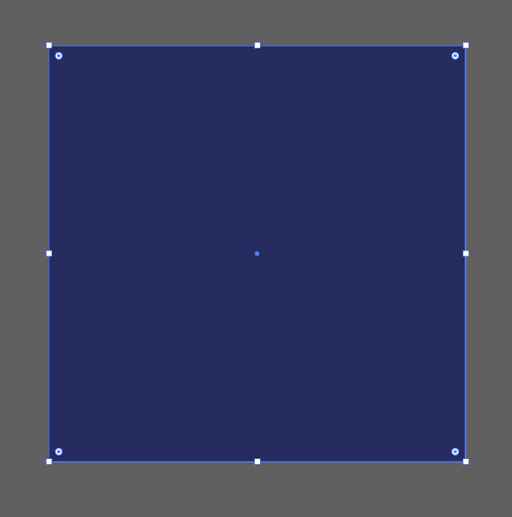

4. Для удобства работы создаем новый слой.

5. Далее инструментом круг создаем облака в нашей иллюстрации.

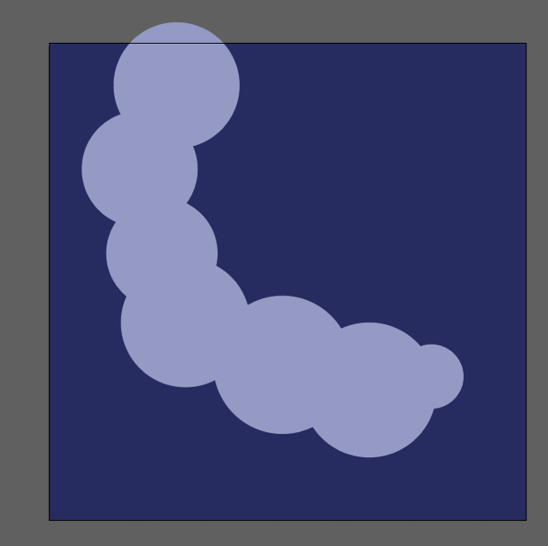

6. Повторяем тоже самое делая более светлым цветом и с другой композицией также на новом слое.

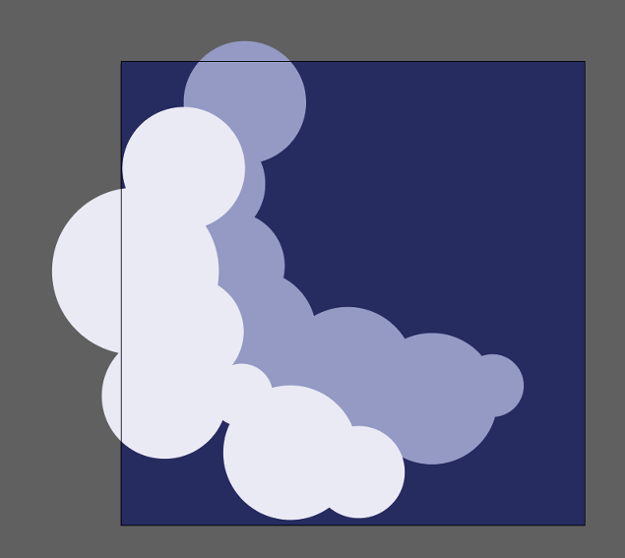

7. Добавляем снежные холмы на новом слое

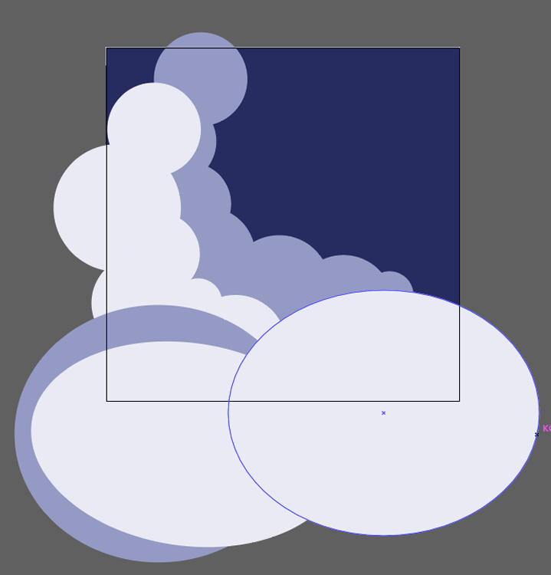

8. На новом слое добавляем елочки, звезды и луну

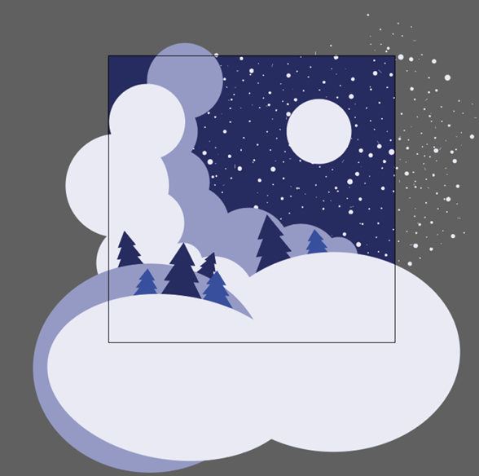

9. Добавляем на слои тени для объема ( Эффект – Стилизация – Тень)

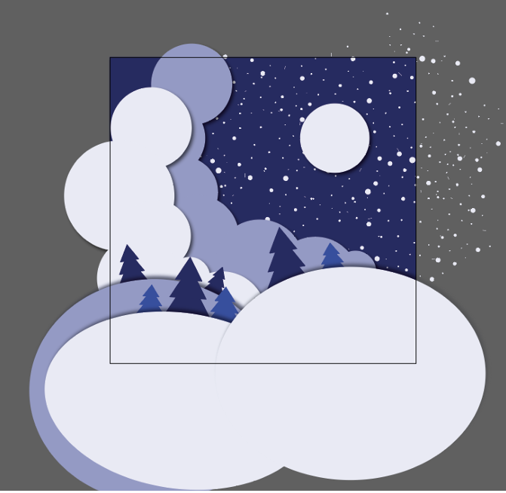

10. Создаем новый слой.

11. Инструментом прямоугольник перекрываем все рабочее поле

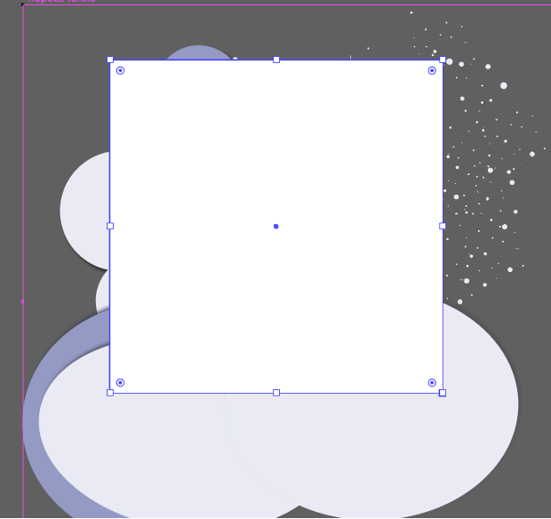

12. Инструментом Элипс создаем круг в центре

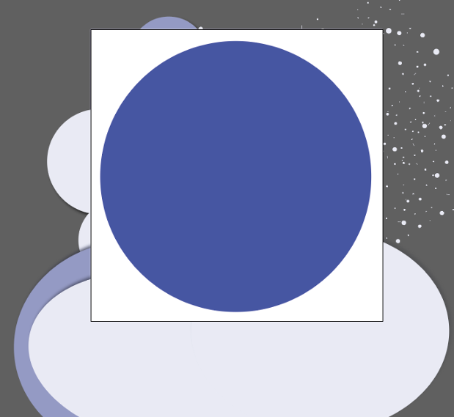

13. Выделяем квадрат и круг. Далее во вкладке Окно находим Обработку контуров и применяем Минус верхний.

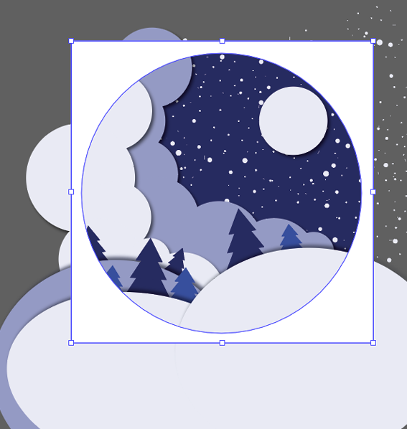

14. Далее инструментом прямоугольник перекрываем рабочее поле

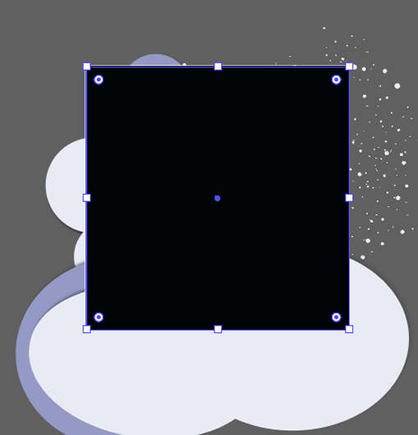

15. Выделяем все что есть на рабочем пространстве. Правой кнопкой мышки нажимаем на черный прямоугольник и выбираем команду Создать обтравочную маску.

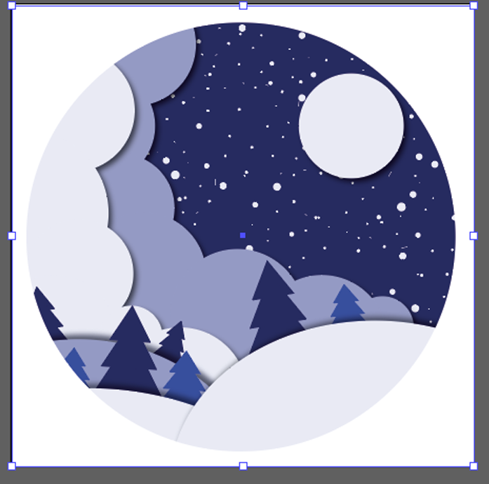

Часть 2. Самостоятельная работа.

В 1 части практической работы «Зимний пейзаж» мы изучили процесс создания многослойной иллюстрации и инструменты, которые применяются при ее создании. Вторая часть заключается в создании самостоятельной многослойной иллюстрации.

**Ход работы:**

1. Разработать эскиз для самостоятельной практической работы и утвердить его с преподавателем.
2. После утверждения эскиза приступаем к проработке иллюстрации по алгоритму прописанному выше.
3. После завершения работы представляем работу на оценку, поясняя общую идею, цветовой выбор и композицию.

**Примеры самостоятельных работ:**



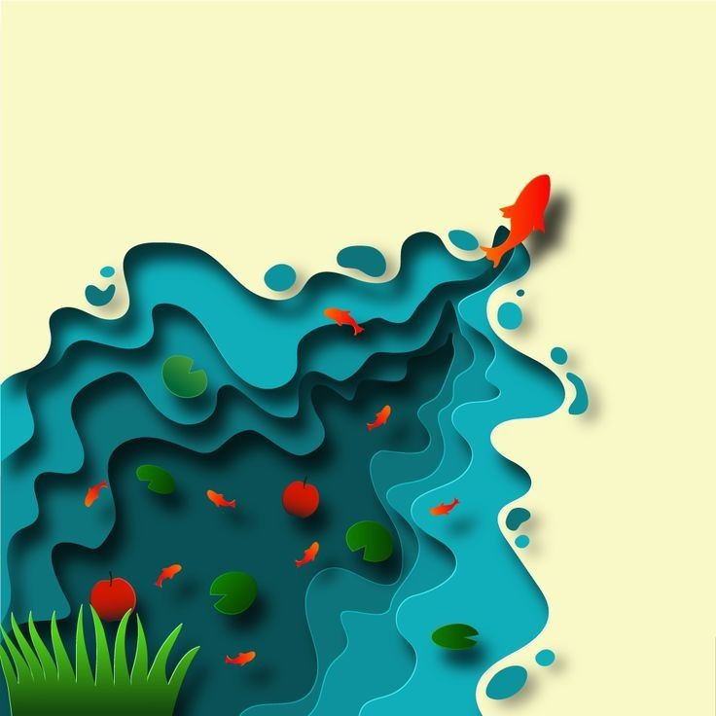 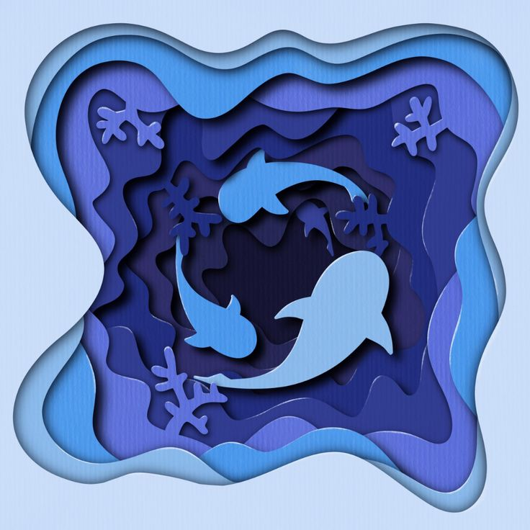 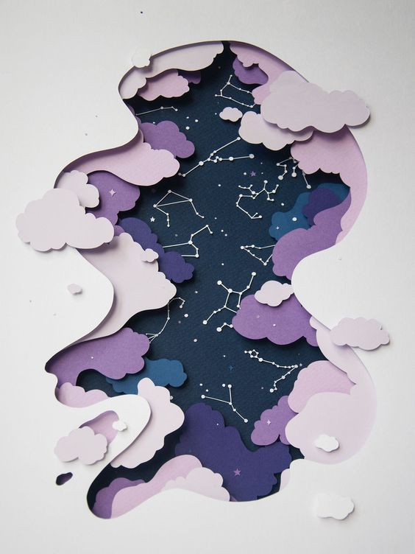

**Вывод**

В результате выполнения практических заданий по дисциплине "Многослойная иллюстрация в Adobe Illustrator" студенты развивают ключевые компетенции и технологии, необходимые для успешного проектирования иллюстраций в современном графическом дизайне. Они формируют навыки работы с многослойными композициями, осваивают принципы организации и управления слоями, что способствует созданию более сложных и выразительных визуальных решений.

Студенты учатся адаптировать свои художественные идеи к техническим возможностям программного обеспечения, осваивая различные техники, такие как использование масок, градиентов и эффектов наложения. Это позволяет им находить оптимальные решения для реализации своих креативных замыслов, сочетая индивидуальный подход с потребностями целевой аудитории.

Цели практических занятий заключаются в закреплении теоретических основ и применении их на практике, что способствует профессиональной подготовке студентов для работы в конкурентной среде. Основные задачи направлены на развитие критического мышления, творческой инициативы и самостоятельности, а также на повышение качества их дизайнерских работ.

Каждое практическое задание структурировано и включает ясные цели, необходимые инструменты и технологии, пошаговые инструкции, анализ выполненной работы и оценку результата. Преподаватели на каждом этапе обеспечивают поддержку, предоставляя рекомендации по процессу работы и защите проектов. Это не только формирует высокие стандарты обучения, но и создает основу для подготовки квалифицированных специалистов в области дизайна.

Методические рекомендации, предоставленные в рамках данного курса, помогают студентам систематически подходить к выполнению заданий, что позволяет им быстро и эффективно решать поставленные задачи и добиваться высоких результатов в создании многослойных иллюстраций.

# 

# Список литературы:

1. Бенедиктов, В. Н. (2022). Основы графического дизайна и технологии. М.: Издательство ART-С Предприятие.
2. Кравцов, А. В. (2023). Adobe Illustrator: практическое руководство. М.: ОЛМА Медиа Групп.
3. Лебедева, Т. А. (2022). Иллюстрация: от идеи до реализации. Санкт-Петербург: БХВ-Петербург.
4. Сабирзянов, Р. С. (2023). Дизайн на ладони: многие грани Adobe Illustrator. Казань: Издательство УНИК.
5. Чистяков, М. И. (2022). Цифровая иллюстрация: создание и стилизация. М.: ЭКСМО.
6. Hamilton, S. (2022). Illustrator for Designers: How to Create Stunning Artwork. New York: Pearson Education.
7. Кравченко, О. В. (2023). Многослойная графика в Adobe Illustrator: мастер-класс. М.: АСТ.
8. McCarthy, R. (2023). Layering Techniques in Illustrator: A Comprehensive Guide. San Francisco: Adobe Press.

**Интернет источники:**

1. <https://helpx.adobe.com/illustrator.html>
2. <https://tutsplus.com/courses/illustrator>
3. <https://www.skillshare.com/browse/adobe-illustrator>
4. <https://www.creativebloq.com/adobe-illustrator>
5. <https://design.tutsplus.com/tutorials/how-to-create-layered-illustrations-in-illustrator--cms-30057>